Hai mươi bốn loài Hoa Mai
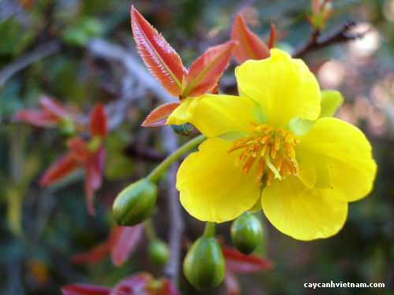

Trên đất nước Việt Nam, người ta thường biết đến hoa mai qua loại hoa mai vàng năm cánh đặc trưng xưa nay mà người ta còn gọi là mai rừng, mai tự nhiên hay mai thiên nhiên chỉ có năm cánh, hoa nhỏ và thân cao to có khi đạt đến chiều cao hơn chục mét, hương thơm thoang thoảng, lây lất mùi gỗ rất dễ chịu và mát, không nồng và đậm như một số loài hoa khác. Nhưng thật ra trên thế giới có tất cả hai mươi bốn loài mai thuộc họ mai, tức là chi họ Ochna (Ochnaceae) khác với loài mai mơ gần giống như hoa đào của Trung quốc có màu trắng hoặc trắng hồng, cánh nhỏ, nhụy rậm và dày thường mọc thành chùm và hoa rậm, thân giống cây hoa đào, đoạn xù xì, đoạn trơn láng, màu xanh, da bóng và mọc cao to như cổ thụ.

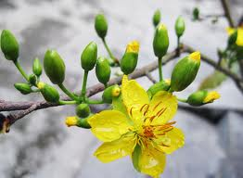
Hoa mai tại Việt Nam mọc phổ biến ở miền Trung và miền Nam, đa phần là mai rừng tự nhiên. Sau này người ta sử dụng một số loại mai ghép lại với nhau và cho ra đời một loại mai nhân tạo đó chính là mai giảo nhiều cánh, số lượng cánh có thể lên đến hàng chục cho đến hàng trăm cánh xếp chồng lên nhau thành một đóa hoa dày và lớn. Nhưng thật ra hoa mai vàng trong tự nhiên cũng có loài đạt đến số lượng cánh rất cao (từ 12 cho đến 18 cánh). Mai tự nhiên có mùi hương tự nhiên rất thơm và thường nực nồng vào buổi sáng và dần dần mất mùi vào những khoảng thời gian còn lại trong ngày. Có lẽ vì buổi sáng sớm, nhiệt độ còn thấp, sương chưa tan nên hương thơm còn giữ lại trong không khí, đến khi mặt trời lên, nhiệt độ tăng dần, sương tan hết cũng là lúc hương hoa cũng tản ra trong không khí nên chúng ta nghĩ là hoa mất mùi sau khi mặt trời lên cao.

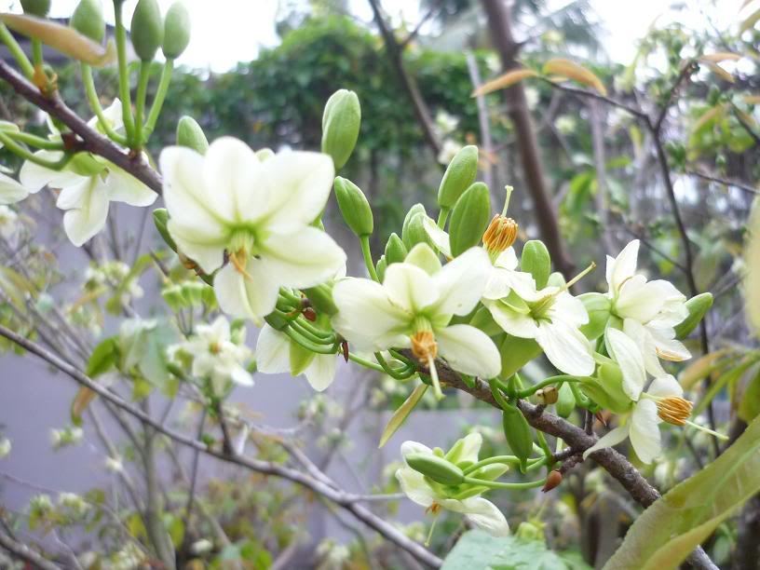

Hoa mai tại Việt Nam có mười tám loại như sau:
1 - Mai năm cánh: Loại mai vàng mọc phổ biến tại miền Trung (Từ Đà Nẵng, Quảng Nam cho đến Khánh Hòa) và trên dãy trường Sơn, trong những khu rừng già. Đây là loại mai năm cánh tự nhiên, hoa nhỏ, thân vừa và nở hoa không nhiều và rậm như một số loài mai khác mà nở thưa thớt. Nhưng nếu lạc vào rừng mai này vào mùa xuân thì chúng ta sẽ thấy sắc hoa vàng rực rỡ cả một khu rừng, cả một triền núi và xác hoa rơi có khi vàng cả một dòng suối. Hương thơm ngập tràn và lan tỏa cả một vùng rộng lớn. Ở một số ngọn núi thuộc đồng bằng sông Cửu Long như tại vùng Thất sơn (bảy núi) cũng có loại mai này nhưng ít hơn và rải rác không tập trung.
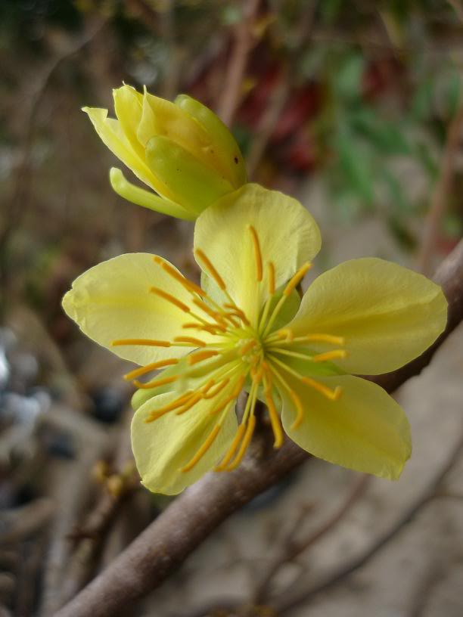

2 - Mai núi: Cũng là một loại mai rừng nhưng có số lượng cánh nhiều hơn từ 12 cho đến 18 cánh, có khi còn hơn thế nữa. Mai này mọc trên những núi đá khô khốc và sống chủ yếu bằng hơi sương, nước mưa và nước ngầm trong lòng đất cộng với khí hậu ẩm thấp của miền núi. Loài mai này thường xuất hiện nhiều tại các vùng núi thuộc Tây Nguyên và nước bạn Campuchia.

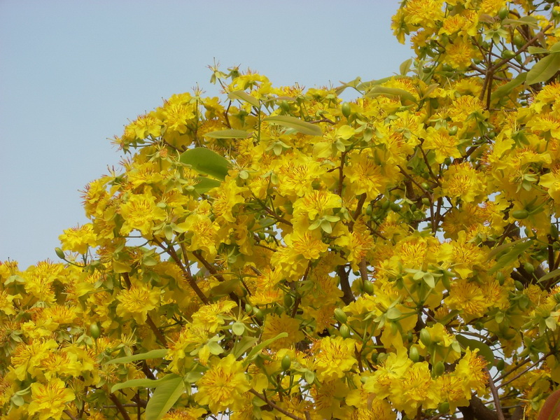
3 - Mai chủy: Cũng là một loại mai rừng nhưng thân cây rất to, hoa nhiều, lá rộng, xanh bóng và có hình răng cưa. Loại mai này có hoa mọc thành chùm rất đẹp nên gọi là mai chủy (chủy có nghĩa là chùm, quần thể, quây quần lại, đặc nghẹt).

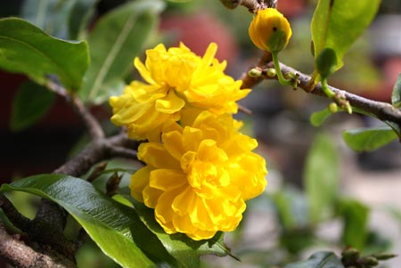

4 - Mai động, mai sẻ: Là một loại mai chuyên mọc ở những vùng cát trắng gần biển. Loại mai này có thân suôn thẳng và tròn và trổ bông thưa thớt. Nếu chúng trổ năm cánh thì gọi là mai sẻ, còn nếu có hơn năm cánh thì đúng là loa mai động. Mai động và mai sẻ mọc rải rác từ các tỉnh từ Quảng Bình, Quàng Trị vào tận các vùng duyên hải thuộc miền trung và có khi thấy chúng ở các vùng đồi cát trắng thuộc miền nam như Tây Ninh, Đồng Nai, Biên Hòa v..v..

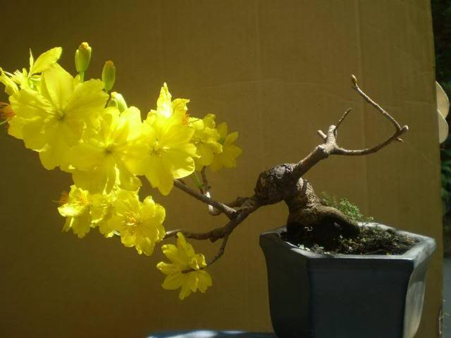

5 - Mai chùm gửi, mai Tỳ bà, mai vương: Là một loại mai sống nhờ trên thân cây khác, nhất là các loại cây cổ thụ to lớn, chúng sống bám vào thân cây, một phần hút chất dinh dưỡng từ đất, một phần hút chất dinh dưỡng từ cây mà chúng bám vào. Không giống các loại chùm gửi khác chỉ bám trên thân cây khác, mai chùm gửi sống phân nửa dựa vào bộ rễ bám vào lòng đất của nó. Mai chùm gửi có thân ghồ ghề, cứng và xù xì cùng với những khối u kì dị. Chồi và tược cũng như hoa đâm ra từ những khối u đó. Hoa trổ khá dày và khít thành từng chùm đặc nghẹt. Có nơi còn gọi nó là mai tỳ bà hay mai vương.

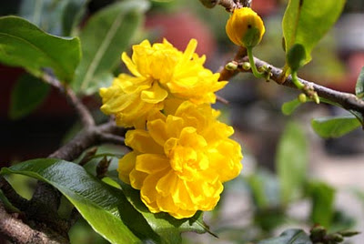

6 - Mai hương, mai thơm hay mai ngự: Là một loại mai vàng có mùi hương rất thơm, thơm hơn tất cả các loài mai khác. Mùi hương của nó rất đặc biệt và có lẽ là nồng nàn hơn tất cả các loài mai nên nó được gọi là mai hương cho đúng với tính chất đặc biệt của loài mai vàng năm cánh này. Ở Bến Tre cũng có rất nhiều loại mai này mà người dân ở đây gọi nó bằng một cái tên rất miệt vườn là "Mai thơm" vì nó rất thơm, thơm hơn những loại mai thông thường mà người dân Nam bộ thường gặp. Ở Huế, loại mai này còn được gọi là "Mai ngự" vì nó được trồng trong cung và rất được Hoàng tộc mến chuộng dùng làm quà biếu cao cấp nên nó gọi là "Mai ngự".
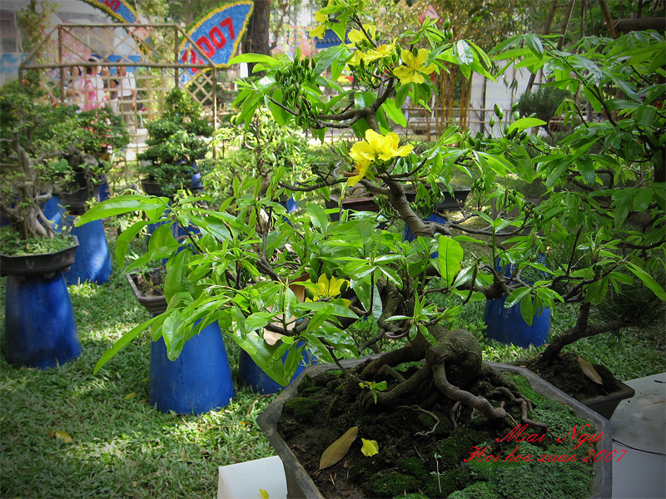

7 - Mai châu (Mai trâu): Là một loại mai trổ hoa rất lớn, hoa của loài mai này lớn một cách lạ thường, cánh to và rộng, màu vàng rực. Mỗi đóa hoa có đường kính hơn 5cm nên người ta gọi nó là mai trâu mà người Nam bộ thường đọc trại ra thành "mai châu".
8 - Mai liễu: Là một loại mai có cành rất mềm và rũ xuống như cây liễu, hoa trổ rất ít. Lá mai nhọn và nhỏ, thon dài như lá liểu nên được gọi là mai liễu.
9 - Mai nhọn: Là một loại mai có lá dài và nhọn, nụ hoa và cánh hoa cũng có hình dạng tương tự.
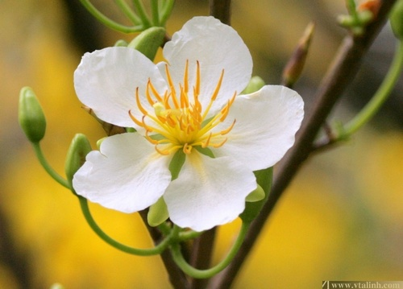
10 - Mai Cà Ná: Là loại mai đặc trưng mọc tại vùng biển Cà Ná thuộc tỉnh Ninh Thuận. Loài mai này có thân nhỏ, èo uột, cành rất giòn, dễ gẫy, lá hình bầu dục, trơn láng và có răng cưa quang rìa lá. Người dân ở đây gọi nó là mai rừng Cà Ná.
11 - Mai Vĩnh Hảo: Vào địa phận của tỉnh Bình Thuận, thuộc huyện Tuy Phong, xã Vĩnh Hảo, nơi có nguồn nước khoáng thiên nhiên nổi tiếng nhất Việt Nam là "Nước khoáng Vĩnh Hảo" thì có một loại mai vàng nữa cũng là loài đặc trưng của vùng này, không khác gì mấy so với mai Cà Ná nhưng nó lại được người dân ở đây đặt cho cái tên theo địa danh nơi nó đang sống là "Mai Vĩnh Hảo". Mai Vĩnh Hảo có thân cứng, lá nhỏ, hoa to và phẳng, đặc biệt rất lâu tàn.

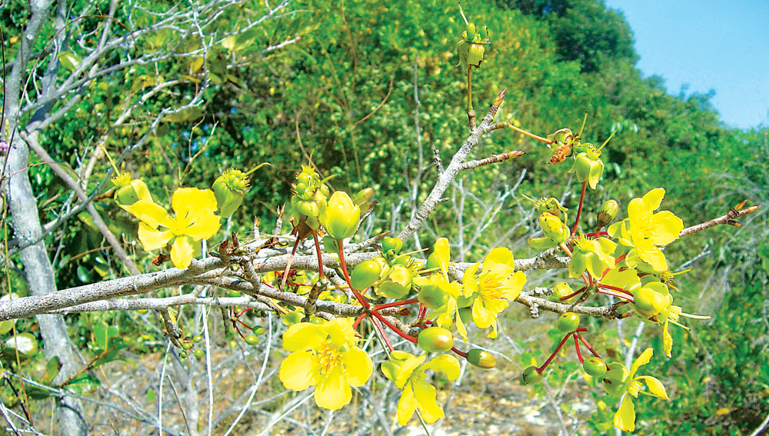
12 - Mai tứ quý: Loài mai đặc trưng của vùng Nam bộ. Mai này cũng trổ hoa vàng nhưng sau khi cánh hoa rụng đi thì đài hoa còn lại năm cánh màu đỏ với nhụy hoa và ba hạt màu đen như hạt đậu. Năm cánh hoa màu đỏ cũng tròn trịa và giống hình một đóa hoa mai. Do tính chất nở hai lần trên cùng một đóa nên người ta còn gọi mai tứ quý là nhị độ mai. Mai này trổ bông lác đác quanh năm nên mới gọi là mai tứ quý (xuân, hạ, thu, đông đều trổ hoa). Mai tứ quý thân sần sùi và đen. Có cây phát triển rất to và cao nhưng đa số là những cây lâu năm. Càng lâu năm nhìn nó càng cổ kính và chắc chắn.
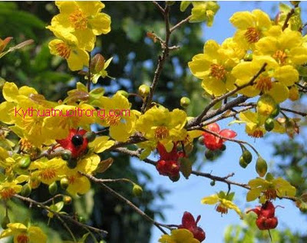

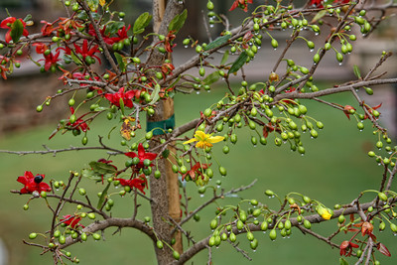

13 - Mai giảo: Là loại mai có rất nhiều cánh được ghép lại từ nhiều loại mai khác nhau trên cùng một cây mai. Mai giảo lấy gốc mai vàng làm chủ đạo sau đó ghép nhánh của các loại mai khác vào để cho ra đời một loại mai có rất nhiều cánh, rất nhiều màu sắc trên cùng một cây mai. Loại này là loại mai nhân tạo mà chúng ta thấy rất nhiều hiện nay trên thị trường mai Tết.

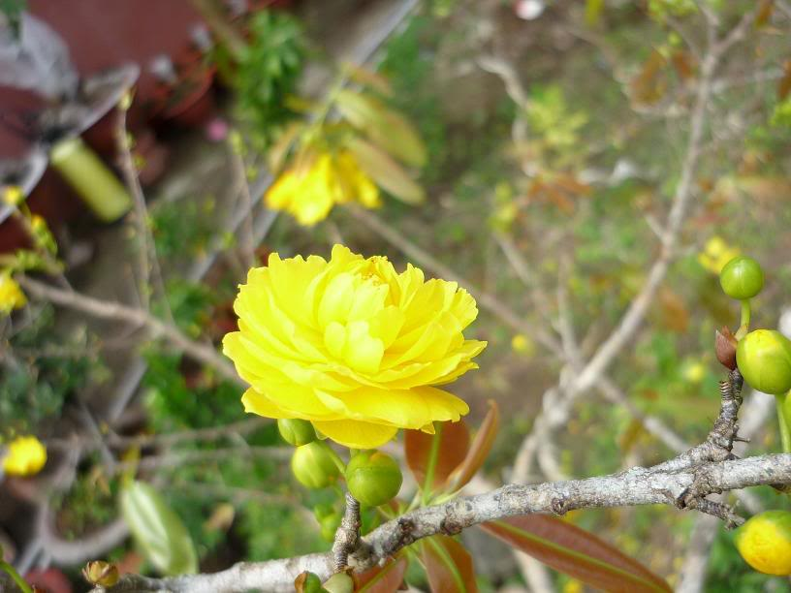

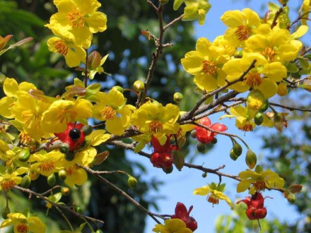
Sáu loại mai trên thế giới:
1 - Mai vàng Campuchia (Mai Cao Miên): Tên khoa học là Ochna integerrima. Hoa mai có từ 5 đến 9 cánh, khi nở ra thì úp ngược về phía cuống hoa chứ không xòe rộng như các loại mai Việt Nam, hoa có màu vàng tái (sậm gần như cam đậm). Loại mai này cũng có thấy ở Việt Nam, phần nhiều mọc trong những khu rừng thuộc miền Nam và miền Trung. Chúng là loài cây hoang dã cũng có phân bố ở một số nơi có cồn cát nóng và ven những bờ sông râm mát. Mai vàng Campuchia thuộc dạng thân gỗ, nhánh gầy, mảnh và dài. Lá đơn màu xanh nhạt và bóng mọc thưa trên cành, mép lá có răng cưa nhỏ. Hoa mọc ra từ nách lá thành chùm, cuống hoa ngắn, đài hoa xanh bóng và không che kín nụ. Ở Việt nam người ta thường dùng loại mai này để ghép thành mai giảo vì nó có khả năng tăng số lượng cánh lên rất cao. Không những thế mà hiện nay nó còn có ba màu do lai ghép là đỏ, vàng và trắng.

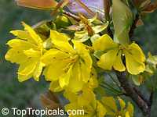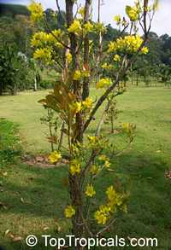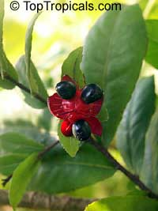
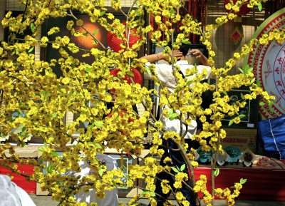

2 - Mai vàng Nam Phi: Có khoảng 12 loài mai thuộc chi họ mai Ochna bao gồm dạng cây lẽ và cây mọc thành bụi. trong đó có hai loài phổ biến là Ochna pretoriensis và Ochna pulchra. Hai loài này xuất hiện rất nhiều tại vùng Koppie. Loài Ochna pulchra cao khoảng 3 7m, vỏ cây thường có hiện tượng tróc ra, lá dễ rụng. Chúng mọc hoang dã ở rừng, vỏ cây màu xám, xù xì ở gốc, nhánh thân cây bị tróc vỏ màu kem nhạt. Mai Châu Phi có hai màu vàng và hồng. Ngoài ra ở Nam Phi còn có các loại mai rất giống với mai tứ quý tại Việt Nam.

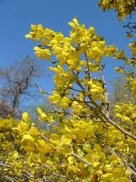
Ochna pretoriensis

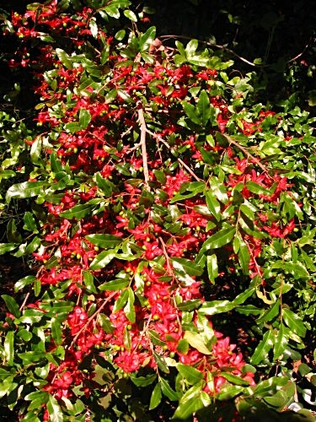
Ochna pulchra
3 - Mai vàng Myanmar (Miến Điện): Ở đất nước Phật giáo này có một loài mai mang tên khoa học là Ochna serrulata gần giống với loại mai Nam Phi. Tuy nhiên hình thức của hoa mai có khác đôi chút ở chổ cánh hoa bẹt hoặc có bầu noãn đỏ như mai tứ quý, tồn tại rất lâu trước khi rụng hoàn toàn.

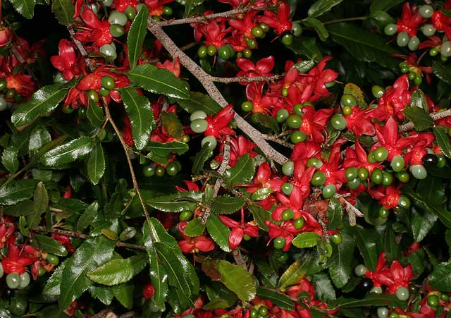
4 - Mai vàng Indonesia: Có tên khoa học là Ochna kirkii Oliv, Ochna serrulata. Tất cả đều có nguồn gốc từ Châu Phi, tuy nhiên do địa chất khác nhau nên chúng có ngoại hình lớn hơn mai Châu Phi. Có loài nở hoa vào mùa xuân, mùa hè hoặc nở cả bốn mùa như mai tứ quý.

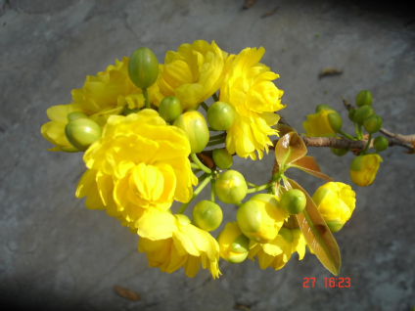
5 - Mai vàng Madagascar: Là loại mai có tên khoa học là Ochna greveanum với năm cánh tròn trịa, dúm bèo theo rìa cánh giống như mai cánh dúm ở Việt Nam, lá mai dài và rũ xuống từng chùm.

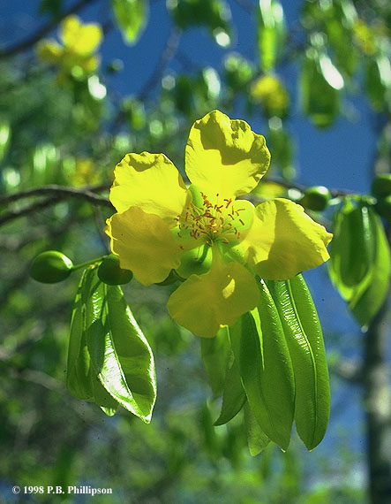

6 - Mai vàng Châu Phi: Khác với mai vàng Nam Phi vì nó giống mai vàng năm cánh của Việt Nam nhưng có tên khoa học khác là Ochna thomasiana thuộc dạng cây bụi, lá hình oval, đầu lá nhọn và bén dài khoảng 10cm. Hoa rộ trên cành vào mùa xuân, nhưng đôi khi lại bất chợt nở hoa vào mùa hè nhưng số lượng ít hơn. Cánh hoa thon dài khoảng 2cm, đài hoa bung ra rộng và trở thành màu đỏ tía, bên trong có trái non màu xanh giống như mai tứ quý của Việt Nam.

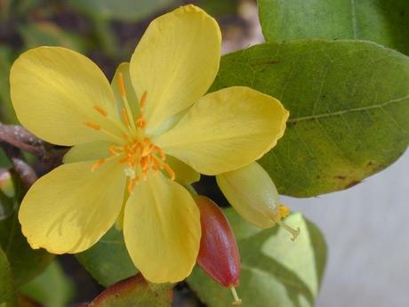
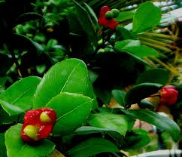

Đó là 19 loại mai của Việt Nam và thế giới, trong đó có loài thứ 4, thứ 6 và thứ 7 đã mang bảy cái tên khác nhau theo cách gọi của dân gian Việt Nam. Nếu tính tổng cộng là có 24 loài mai trên khắp thế giới hoặc có thể còn nhiều hơn nữa. Đúng là hoa mai rất đa dạng và phong phú chủng loại. Ở Trung Quốc họ vẫn gọi cây đào là cây mai vì có nhiều loại rất giống hoa mai nhất là hồng đào và bạch đào mà họ hay gọi là hồng mai và bạch mai, nhưng cánh mai tròn và nhỏ như cánh đào, nhụy hoa rậm và dày, thân cây giống hệt như cây đào nên thường gọi là đào chứ không gọi là mai.

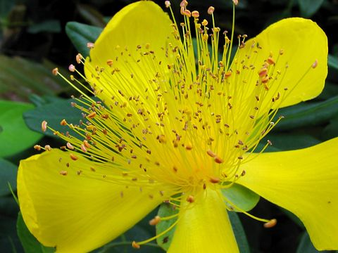
Ngày Tết nói chuyện về sự phong phú của cây mai để chúng ta cùng nhau tìm hiểu về loại hoa đặc trưng của mùa xuân này. Hoa mai là biểu tượng của sự may mắn, tốt đẹp, một sự khởi đầu hoàn hảo và thịnh vượng cho một năm mới. Hoa mai còn có ý nghĩa xua đuổi những điều xấu xa, không tốt đẹp cho một năm luôn được bình an, hanh thông và phát đạt.

